**Dominic Cyr, PhD**

Chercheur scientifique – Environnement et Changement climatique Canada

[dominic.Cyr@canada.ca](mailto:dominic.Cyr@canada.ca), [cyr.dominic@gmail.com](mailto:cyr.dominic@gmail.com)

514-279-4865

22 août 2018

Louis Imbeau

Professeur, codirecteur

Université du Québec en Abitibi-Témiscamingue

Institut de recherche sur les forêts

Danièle Laporte

Secrétaire de direction et préposée aux études avancées

Université du Québec en Abitibi-Témiscamingue

**Objet** : Demande de statut de professeur associé

Monsieur Imbeau, Madame Laporte,

Je souhaite par la présente demander le statut de professeur associé à l’Université du Québec en Abitibi-Témiscamingue, avec comme objectif de poursuivre et étendre mes collaborations avec des professeurs-chercheurs de l’UQAT.

Au sein de la *Division des inventaires et rapports sur les polluants* d’Environnement et Changement climatique Canada, nous avons le mandat de produire l’*Inventaire canadien des gaz à effet de serre[1]*. En tant que chercheur dans cette équipe, mon rôle est de contribuer à l’amélioration des estimations des stocks et des flux de carbone pour le secteur forestier. Je mets ainsi à profit mon expertise disciplinaire en écologie des feux de forêt ainsi qu’en modélisation de paysages forestiers.

Je collabore actuellement avec le professeur Yves Bergeron ainsi que plusieurs autres collègues au sein d’un projet stratégique visant notamment à évaluer la vulnérabilité de l’aménagement forestier près de la limite nordique des forêts attribuables face aux perturbations en rafale menant à des accidents de régénération, un processus aussi extrêmement important pour la dynamique du carbone.

À moyen terme, nous souhaitons développer une approche permettant estimer rétrospectivement la fréquence de ce phénomène sur de très grands territoires. Cela permettra d’une part de mieux considérer ce phénomène dans la gestion des territoires forestiers, tout en améliorant l’*Inventaire canadien des GES*.

L’obtention du statut de professeur associé à l’UQAT nous permettrait donc de faire converger les intérêts de l’UQAT et d’ECCC, ainsi que de financer le travail d’étudiant-es de maîtrise par l’entremise du programme MITACS.

Vous trouverez en pièce jointe mon curriculum vitae, qui attestera de mes travaux de recherche passés. Plusieurs d’entre eux ont effectués sous la supervision, ou en collaboration avec M. Bergeron. Je n’ai jusqu’à présent jamais supervisé officiellement d’étudiant-e aux cycles supérieurs. J’ai par contre contribué de manière informelle, mais substantielle, aux travaux de certains, notamment Dominic Senici (MSc.; Senici *et al*. 2010) et Annie-Claude Bélisle (MSc. Bélisle *et al*. 2011), tous deux codirigés par Yves Bergeron.

N’hésitez pas à me contacter pour obtenir plus d’information.

Veuillez accepter mes sincères salutations.

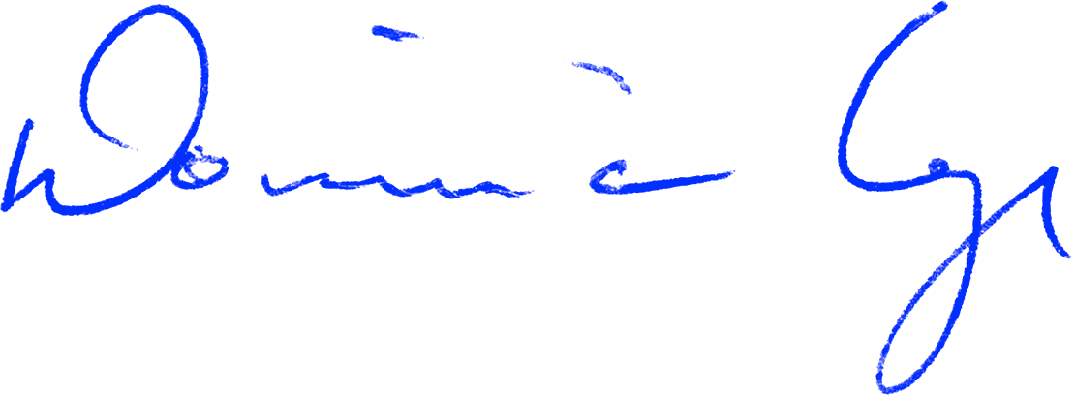

Dominic Cyr, PhD

1. - *L’Inventaire canadien des GES*, requis en vertu de l’engagement du Canada à titre de signataire de la *Convention-cadre des Nations unies sur les changements climatiques*, est une publication annuelle à très fort impact sur le plan des politiques environnementales et économiques du Canada.